Seismic Data Window
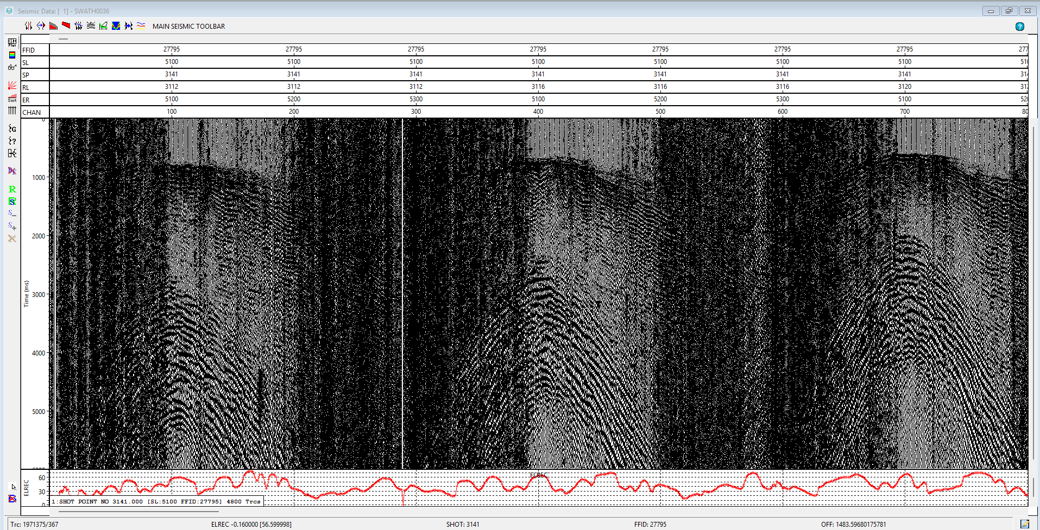
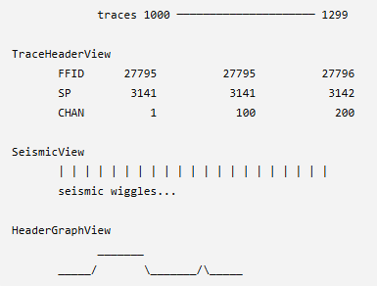
SeismicWindow(QMainWindow)
│
├── QToolBar
│
├── CentralWidget
│ └── QVBoxLayout
│ │
│ ├── TraceHeaderView
│ │ headers escolhidos pelo usuário
│ │
│ ├── SeismicView
│ │ wiggle / variable area / density
│ │
│ └── HeaderGraphView
│ gráfico de um header
│
├── QDockWidget / DisplayControls
│
└── QStatusBar

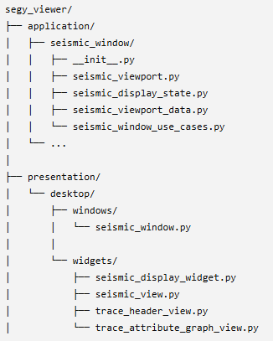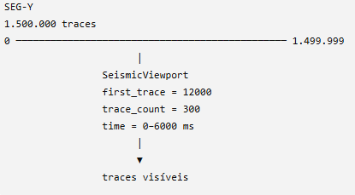
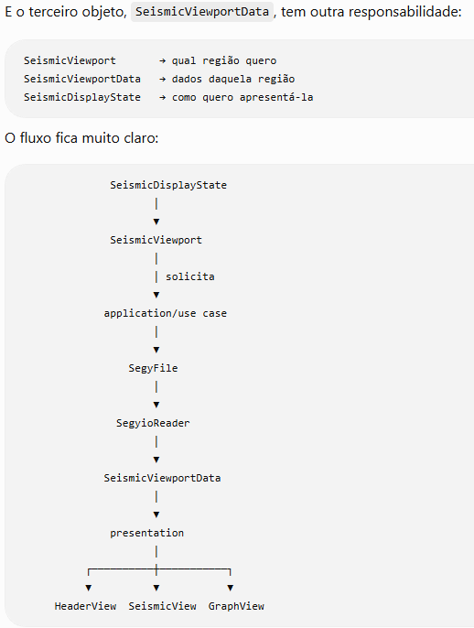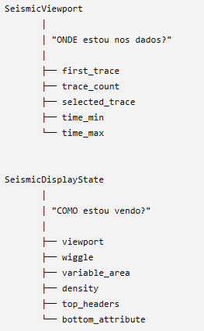
Componentes principais da Seismic Data Window
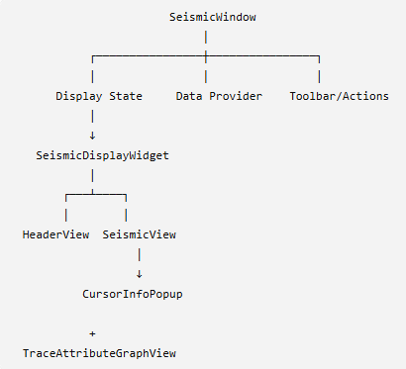

Para exibir os traços, eu evitaria QTableView, QLabel, QPlainTextEdit ou tentar desenhar milhares de widgets individuais. A área sísmica deve ser essencialmente uma superfície de desenho. Para o seu caso, há duas estratégias boas. A primeira, e que eu considero melhor para você começar, é criar um SeismicView(QWidget) e sobrescrever paintEvent(), usando QPainter. Cada traço vira uma QPainterPath. Assim você controla totalmente escala, clipping, cores, wiggle, variable area, grid e seleção.

A Seismic Window não vai trabalhar conceitualmente com “o arquivo inteiro”, mas com uma janela de traços.
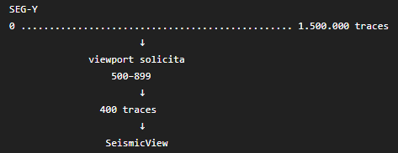

FINALIZAÇÃO
Após pensar na Seismic Data Window, decidi que a funcionalidade mais importante dela é o acesso ao dados do arquivo segy, tambem criei um widget basico com a assinatura do sincronismo horizontal com a data window, o viewport será um único objeto compartilhado entre todos os filhos do HSynchronizedSeismicDataWidget
__init__
│
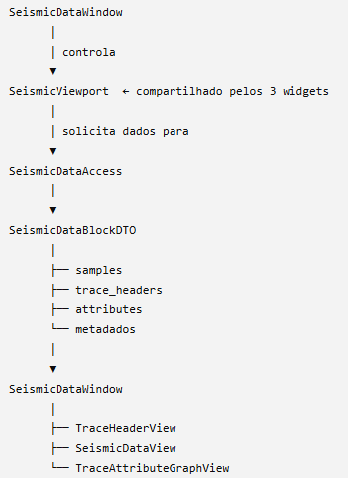
├── cria SeismicViewport
│
├── cria TraceHeaderView(viewport)
├── cria SeismicDataSamplesView(viewport)
├── cria TraceAttributeGraphView(viewport)
│
└── _initialize_display()
│
▼
use_cases.open(path)
│
▼
SeismicWindowInfoDTO
│
├── trace_count
├── sample_count
├── sample_interval
└── record_length
│
▼
configura viewport
│
▼
_request_current_data()
│
▼
use_cases.load_data(...)
│
▼
SeismicDataBlockDTO
│
▼
_distribute_data()

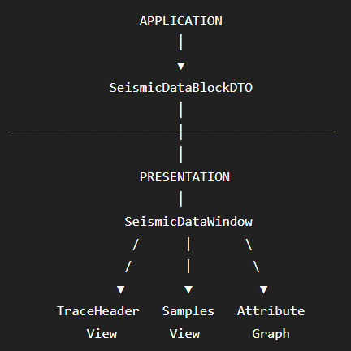
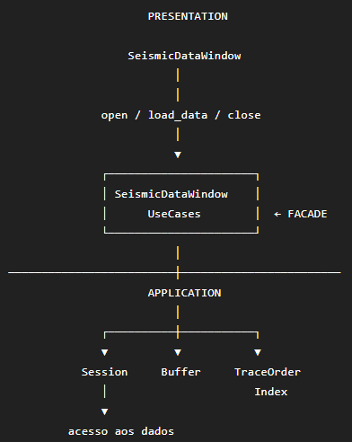

IDEIAS DE FUNCIONALIDADES
- Fluxo de Processamento (esta funcionalidade sera para a versão de analise)
Cada Seismic Data Window pode ter um fluxo de “processamento” acoplado à janela, este fluxo pode ser criado e salvo para utilizar em qualquer janela, será composto de filtros, ganhos e outros “elementos” de processamentos disponibilizados na aplicação, todo dado que entra na Seismic Data Window passa por esse fluxo. Dentro do fluxo sera possível desativar ou ativar cada “elemento” do fluxo, quando um elemento é desativado o dado sai do elemento anterir e já entra no proximo elemento que estiver ativado na fila de fluxos. Talvez eu crie um elemento de desvio de fluxo, este elemento funcionara como um “if” dentro do fluxo.
Internamente cada elemento de fluxo sera uma classe filha de uma classe que dará o tipo para todos os elementos, o fluxo tambem será uma classe que tera por composição 1 ou mais elementos de fluxo. O fluxo podera ser salvo para ser utilizado em outras janelas, o formato de salvamento sera um arquivo json que conterá o dicionário que define o fluxo.

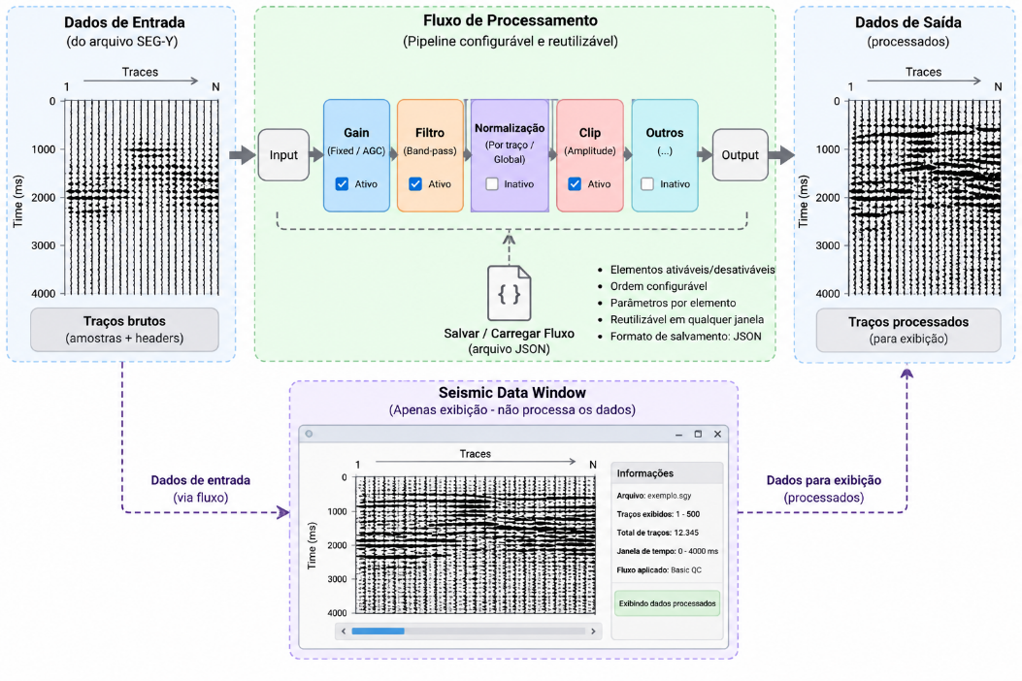

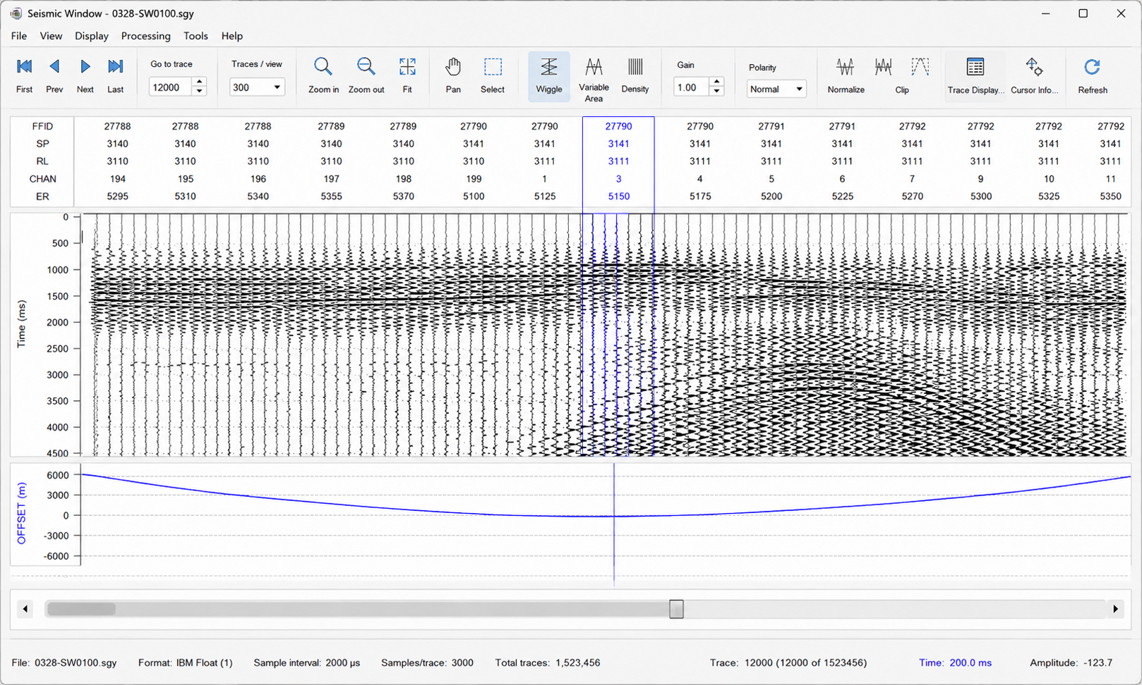
Figura 1-Desenho inicial (croqui) da Seismic Data Window

- Layout e Funcionalidades
A janela tera duas barras de ferramentas em posições fixas na janela, sera permitido ao usuário mostrar ou esconder essas barras, mas não move-las da sua posição, são elas a Main Seismic Tool Bar que terá ferramentas para “processamento” do dado e a View Seismic Tool Bar que terá ferramentas para cuidar da visualização do dado e tambem das barras de ferramentas:
    - Main Seismic Tool Bar
      - Dead Trace Detection
      - Processing
      - DEMAIS FERRAMENTAS SERÃO ACRESCENTADAS
    - View Seismic Tool Bar
      - Data Plot Parameters
      - Data Sort Order
      - Show Trace(s) Graph
      - Trace Header info
‘

